Внимание пал травы!
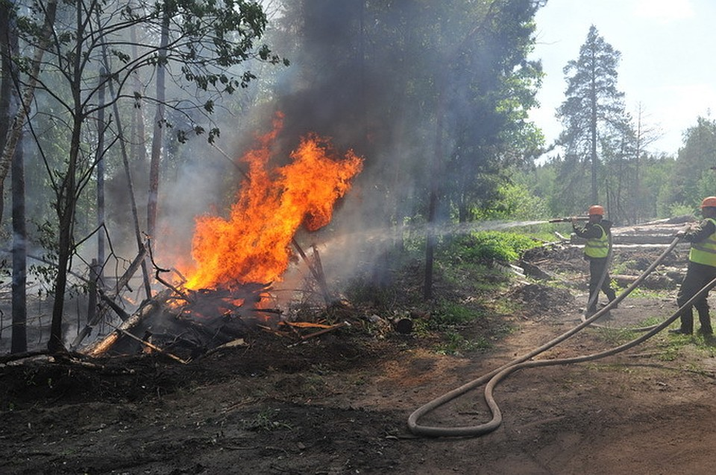
С приближением весны на территории Всеволожского района резко обострилась ситуация с неконтролируемыми палами травы. Выжигание травы не только ухудшает экологию, подрывает плодородие почвы, приводит к гибели птичьих гнёзд и полезных насекомых, но и создаёт угрозу возникновения пожара.
Самая распространенная причина возникновения природного пожара – травяные палы. Травяные палы быстро распространяются, особенно в ветреные дни, и остановить хорошо разгоревшийся пожар бывает очень непросто. Иногда траву поджигают специально – из баловства, иногда – из-за поверья, что после пала новая трава вырастает быстрее. Последнее верно лишь отчасти: действительно, на прогретой палом земле трава начинает расти быстрее, но потом ее рост замедляется, поскольку пожаром в почве уничтожается часть органических веществ, необходимых для ее плодородия.
Еще одним из основных источников природных пожаров является непотушенный костер. Нередко природный пожар разгорается в результате сжигания вблизи лесных массивов собранной старой травы или мусора. Возгорание в лесу может возникнуть и по другим причинам: непотушенная сигарета или спичка, тлеющий пыж после выстрела, масляная тряпка или ветошь, стеклянная бутылка, преломляющая лучи солнечного света, искры из глушителя транспортного средства.
Чтобы избежать возникновения природных пожаров, необходимо соблюдать правила поведения в лесу.
При посещении лесов запрещается:
- бросать в лесу горящие спичи, окурки, тлеющие тряпки;
- оставлять в лесу самовозгораемый материал: тряпки и ветошь, пропитанные маслом или бензином, стеклянную тару и посуду, которая в солнечную погоду может сфокусировать солнечный луч и воспламенить сухую растительность;
- выжигать сухую траву на лесных полянах, в садах, на полях, под деревьями;
- поджигать камыш, траву;
-применять открытый огонь в лесу.
Что делать, если начался лесной пожар?
Если вы обнаружили пожар в лесу, немедленно сообщите об этом в службу спасения, в администрацию сельского округа или в лесничество. Запомните номера, на которые следует звонить в случае лесного пожара: «01» - со стационарного телефона, «112» и «101» (только для мобильных телефонов).
Если обнаруженный вами пожар ещё не набрал силу, примите меры по его тушению с помощью воды, земли, песка, веток лиственных деревьев, плотной одежды. Наиболее эффективный способ тушения лесного пожара – забрасывание кромки пожара землёй.
При тушении очага лесного пожара не отходите далеко от дорог и просек, поддерживайте связь с остальными участниками тушения пожара с помощью зрительных и звуковых сигналов.
Если огонь разгорелся слишком сильно, и вы не в силах его остановить, срочно покиньте место происшествия. При лесном низовом пожаре нужно двигаться перпендикулярно к направлению огня, по просекам, дорогам, берегам рек или полянам. При лесном верховом пожаре передвигайтесь по лесу, пригнувшись к земле и прикрыв дыхательные пути влажной тряпкой. Если у вас нет никакой возможности выйти из опасной зоны, постарайтесь отыскать в лесу какой-нибудь водоём и войдите в него.
Не стоит забывать, что если в конкретной местности введен особый противопожарный режим, категорически запрещается посещение лесов до его отмены.

Отдел надзорной деятельности и профилактической работы Всеволожского района УНД и ПР Главного управления МЧС России по Ленинградской области напоминает:
при возникновении любой чрезвычайной ситуации или происшествия необходимо срочно звонить в службу спасения по телефонам "01" или "101".
Владельцам мобильных телефонов следует набрать номер "101", "112" или 8 (813-70) 40-829

